Aktivitetsark: Mit yndlingstræ
Har du et yndlingstræ? Et træ du specielt godt kan lide? Du kan fortælle lidt om dit yndlingstræ, ved at skrive rundt om træet på tegningen. På den anden side er der nogle spørgsmål om træet.
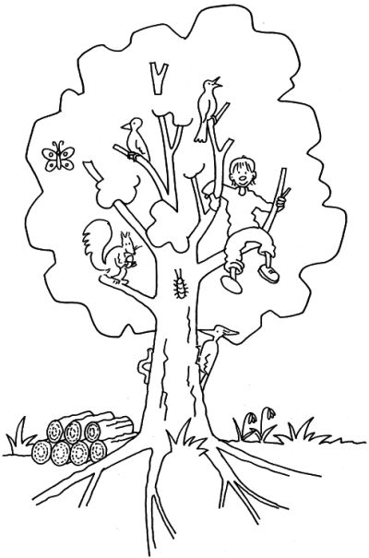
Spørgsmål:
1. Hvilket træ har du valgt?
_________________________________________________________________________________

2. Hvordan ser dit træ ud?
_________________________________________________________________________________
_________________________________________________________________________________

3. Hvad kan du bedst lide ved dit yndlingstræ?
_________________________________________________________________________________
_________________________________________________________________________________

3. Hvor højt kan dit træ blive?
_________________________________________________________________________________

4. Hvor gammelt kan dit træ blive?
_________________________________________________________________________________

5. Hvad kan man bruge træet til?
_________________________________________________________________________________
_________________________________________________________________________________
_________________________________________________________________________________

6. Du kan presse et blad og klæbe det ind her:

Navn: ______________ Klasse: ______________ Dato: ______________ Sted: ______________

